**百度金融磐石系统**

**活体人脸识别SDK接入文档**

**Android端**

**百度金融磐石系统团队提供**

**(版权所有,翻版必究)**

目 录

1. 磐石SDK简介 3

2. 活体识别交互流程 3

3. 版本 4

4. 磐石SDK集成 4

4.1. 编译方式说明 4

4.2. 添加依赖aar 4

4.3. 添加授权文件 4

4.4. 添加混淆配置 6

5. 磐石SDK使用 6

5.1. API接口 6

5.2. 初始化API--- initRIM详细介绍 7

5.3. 访问服务API--- accessRimService详细介绍 8

5.4. 服务端查询活体结果 10

6. 权限说明 11

7. 常见错误码 12

# 磐石SDK简介

磐石SDK是提供给第三方程序的开发包，主要用来向其它的应用程序提供便捷、安全以及可靠的金融风控服务，如活体识别、ocr身份证扫描、黑产检查等。

活体识别是百度磐石反欺诈工程团队，采用人脸识别算法，实时检测当前人脸，并快速与公安网进行高准确率的人脸比对。目前支持 iOS 和 Android 平台。人脸比对 SDK 能够帮助您轻松打造身份验证等功能。

使用产品请联系[https://panshi.baidu.com](http://panshi.baidu.com/)，如果已从其它渠道获取本SDK请忽略。

# 活体识别交互流程 (商服SDK宿主，不直接调用，只提供给教育信贷调用，所以商服SDK宿主无需关注)

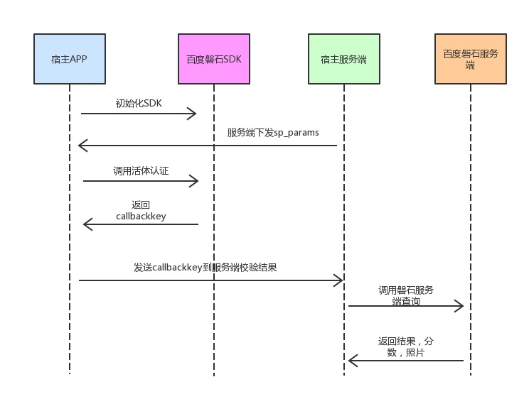

注意：安全起见，SDK不会直接返回用户的照片而是一个凭证(callbackkey)，需要宿主服务端使用callbackkey到磐石的服务端验证一次真伪，检验结果会返回base64后的照片，及对比分数等信息。服务端下发的sp_params包含了sp_no及签名信息。

强列建议宿主发起认证时传入一个用户标识(exuid)，以便后续索引、存储认证结果。

# 版本

当前SDK版本1.1.5

支持Android API 14（Android 4.0）及以上

文档版本1.1.5

# 磐石SDK集成



## 编译方式说明

目前SDK支持Gradle编译，强烈建议宿主采用此方式接入或更新。

## 添加依赖aar

|  |  |
| --- | --- |
| **aar** | **描述** |
| rim-sdk-api | 磐石服务API |
| rim-sdk-face | 活体识别 |
| async-httpclient-*.jar | 网络请求公共基础库 |
| httpclient-*.jar | 网络请求公共基础库 |
| galaxy-lite-*.jar | 获取设备标识公共基础库 |

## 添加授权文件

使用百度磐石SDK前，需要向磐石SDK团队提供应用的包名、应用签名的Sha1值，磐石SDK团队会分配申请方rimid和授权文件rim.license。rimid在调用磐石SDK初始化接口时会用到，rim.license文件需要放在宿主APP的assets目录下。

|  |  |
| --- | --- |
| **授权信息** | **描述** |
| rimid | 用户唯一标识，初始化SDK使用 |
| rim.license | 授权文件，需要放入工程assets目录下 |

应用签名Sha1值获取方法：

1. 首先先解压apk,获取其中的META-INF文件夹下的CERT.RSA或CERT.DSA（签名文件生成算法不同，后缀不同）

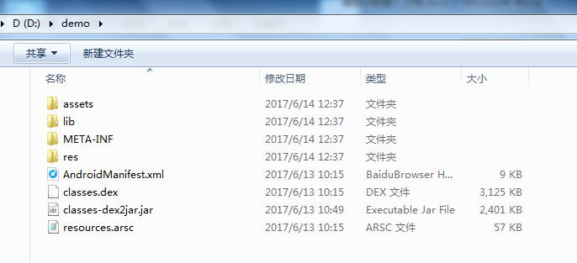

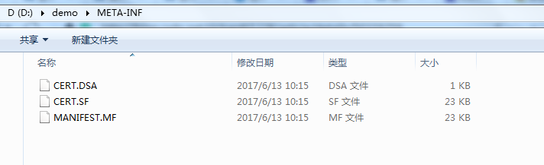

1. 在cmd命令行中输入如下命令，即可获取应用签名的Sha1值：

keytool -printcert -file D:\demo\META-INF\CERT.DSA

其中keytool是jdk自带的工具；D:\demo\META-INF\CERT.DSA是解压之后签名文件CERT.DSA所在位置。

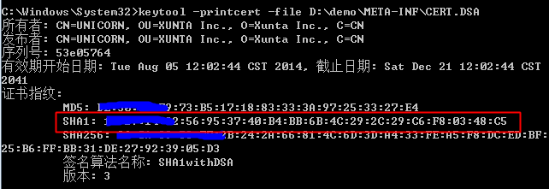

## 添加混淆配置 (商服SDK宿主，不直接调用，只提供给教育信贷调用，所以商服SDK宿主无需关注)

以下是推荐的配置，供配置参考

**-dontshrink  
-dontwarn** android.webkit.WebView  
**-dontwarn** org.apache.http.**  
**-keep** class org.apache.http.**{**\*;**}  
**-dontwarn** com.baidu.fsg.**  
**-keep** class com.baidu.fsg.api.**{**\*;**}  
**-keep** class com.baidu.fsg.base.**{**\*;**}  
**-keep** class com.baidu.sapi2.biometrics.**{**\*;**}  
**-keep** class com.baidu.fsg.biometrics.**{**\*;**}  
**-dontwarn** com.baidu.idl.**  
**-keep** class com.baidu.idl.**{**\*;**}

# 磐石SDK使用

## API接口

百度磐石SDK对外提供两个API：

|  |  |  |
| --- | --- | --- |
| **返回值** | **API** | **描述** |
| void | initRIM(Context context ,HashMap<String,Object> params) | 初始化API，初始化磐石SDK，放在Application的onCreate()中 |
| void | accessRimService(Context context, Map<String, Object> params, final RimServiceCallback callback) | 访问服务API，如活体识别 |

## 初始化API--- initRIM详细介绍

|  |  |  |
| --- | --- | --- |
| **返回值** | **API** | **描述** |
| void | initRIM(Context context ,HashMap<String,Object> params) | 初始化API，初始化磐石SDK，放在Application的onCreate()中 |

在使用磐石SDK各项服务之前，需要调用磐石SDK的初始化方法进行初始化，需要在应用Application的onCreate()方法中执行如下代码：

BaiduRIM.getInstance().initRIM(Context context ,HashMap<String,Object> params);

入参说明

|  |  |  |
| --- | --- | --- |
| **参数** | **含义** | **类型** |
| context | 上下文 |  |
| params | 初始化参数，具体详见如下介绍 | HashMap<String,Object> |

params参数（HashMap类型）key值列表如下：

|  |  |  |
| --- | --- | --- |
| **Key值** | **含义** | **类型** |
| rimid | 磐石sdk id，接入时需要申请 | String |

调用示例代码如下：  
HashMap<String, Object> params = **new** HashMap<>();  
params.put(**"rimid"**, **"xxx"**); *// xxx需要替换成接入方app申请的值*BaiduRIM.*getInstance*().initRIM(**this**, params);

## 访问服务API--- accessRimService详细介绍(商服SDK宿主，不直接调用，只提供给教育信贷调用，所以商服SDK宿主无需关注)

|  |  |  |
| --- | --- | --- |
| **返回值** | **API** | **描述** |
| void | accessRimService(Context context, Map<String, Object> params, final RimServiceCallback callback) | 访问服务API，如活体识别 |

入参params（Map类型）key值列表如下：

|  |  |  |  |  |
| --- | --- | --- | --- | --- |
| **Key值** | **含义** | **类型** | **value值** | **是否必传** |
| method | 调用方法名 | String | startLivenessRecognize | Y |
| recogType | 活体调用类型 | String | certinfo（身份证、姓名） | Y |
| showGuidePage | 是否显示引导页 | String | "0"(默认值，不显示引导页)或"1" | N |
| serviceType | 业务类型 | String | 若无特殊需求，请传"1008" | Y |
| realName | 姓名 | String |  | Y |
| idCardNo | 身份证号 | String |  | Y |
| exuid | 外部商户用户id | String |  | Y |
| spParams | 接入方标示及签名 | String | 主要包括sp_no，reqid，sign等，由服务端生成，如”reqid=xxx&sp_no=yyy&sign=uuu”。 其中sp_no申请接入时分配，reqid唯一请求id。sign的生成规则：reqid、sp_no升序排列，用&拼接，最后拼接上key，做md5签名，如：sign=md5（reqid=“xxx”&sp_no=“yyy”&key=”zzz”）。 其中key在申请接入时与sp_no一起分配，妥善保存。 | Y |

callback回调参数说明

|  |  |  |  |
| --- | --- | --- | --- |
| **参数** | **含义** | **类型** | **值** |
| retCode | 业务状态 | int | 0成功，其他表示失败，常见错误码参见常见错误码章节 |
| resultMap | 回调详细参数说明，详见如下介绍 | HashMap<String，Object> | 详见如下说明 |

活体回调接口resultMap（HashMap类型）key值列表如下：

|  |  |  |
| --- | --- | --- |
| **Key值** | **含义** | **类型** |
| retMsg | 错误描述信息 | String |
| result | 回调具体结果 | JsonObject |

返回结果示例

key:"retMsg" value:""成功""

key:"result" value:{

"callbackkey": "678bef2737fb17a2adf8e66ff2e9412d"，//活体通过状态查询凭证

}

活体调用方法，参见demo中 com.baidu.fsg.rimdemo.activity.FaceRecognitionMainActivity类

## 服务端查询活体结果(商服SDK宿主，不直接调用，只提供给教育信贷调用，所以商服SDK宿主无需关注)

磐石活体SDK会返回业务方APP活体识别是否通过以及一个查询凭证(callbackkey，参见5.3中的返回参数)，活体是否通过，需要以服务端查询为准。需要把callbackkey作为业务方后续接口的一个参数，（比如刷脸支付业务，活体通过之后，在调用最终的支付接口时，callbackkey作为其中一个参数），业务方服务端去磐石服务端调用查询接口，获取活体对比的分数以及活体对比的照片（磐石SDK端上采集的照片）等信息。业务方参照活体对比分数，根据自己业务的需要判断本次活体是否通过，业务是否成功。

# 权限说明

最终列表请参考aar中声明的相关权限。

|  |  |  |  |  |
| --- | --- | --- | --- | --- |
| **权限名称** | **权限作用** | **使用场景** | **权限等级** | **备注** |
| android.permission.INTERNET | 访问网络 | 网络请求 | normal |  |
| android.permission.ACCESS_WIFI_STATE | 获取wifi状态 | 判断网络状态 | normal |  |
| android.permission.ACCESS_NETWORK_STATE | 获取网络状态 | 判断网络状态 | normal |  |
| android.permission.ACCESS_COARSE_LOCATION | 获取地理位置 | 风控使用 | dangerous |  |
| android.permission.ACCESS_FINE_LOCATION | 获取地理位置 | 风控使用 | dangerous |  |
| android.permission.READ_PHONE_STATE | 读取手机状态 | 获取设备id使用 | dangerous | galaxy使用 |
| android.permission.CAMERA | 访问手机相机 | 活体、ocr等业务使用 | dangerous |  |
| android.permission.WRITE_EXTERNAL_STORAGE | 访问存储卡 | 活体so动态更新下载 | dangerous |  |
| android.permission.READ_EXTERNAL_STORAGE | 访问存储卡 | 活体so动态更新下载 | dangerous |  |
| android.permission.WRITE_SETTINGS | 读取或写入系统设置 | 获取设备id使用 | special | galaxy使用 |
| android.permission.RECORD_AUDIO | 录制音频 | 活体录制音频使用 | dangerous |  |

# 常见错误码

|  |  |  |
| --- | --- | --- |
| **错误码** | **错误文案** | **说明** |
| -204 | 用户取消操作 | 用户取消操作 |
| -206 | 服务异常，请稍后重试 | 服务异常 |
| -301 | 人脸识别失败，请保证光线充足或者更换设备后尝试 | 活体识别超时两次，并且没有配置录制视频时回调该错误码 |
| -302 | 人脸对比失败，请确保本人操作 | 人脸对比失败，并且服务端强制不走下一步时回调该错误码 |
| -303 | 人脸SDK初始化失败 | 人脸SDK APIKey为空或者没有 License 文件 |
| -304 | 录制视频失败，请检查是否有相机权限 | 录制视频失败，可能没有相机权限或其他错误 |
| -305 | iOS：请在iPhone的设置-隐私-相机选项中，允许当前应用访问你的手机相机，以正常使用拍摄功能/Android:请在设置中开启相机权限，以正常使用人脸识别功能 | 用户已明确拒绝相机权限 |
| -306 | 获取人脸图像失败 | 获取人脸sdk人脸图像失败 |
| -307 | 打开相机失败，请检查是否有相机权限 | 打开相机失败，可能是没有权限导致 |
| -308 | iOS：请在iPhone的“设置-隐私-麦克风”中允许当前应用访问麦克风 Android:录制视频失败，请检查是否有麦克风权限 | 录制视频时可能没有麦克风权限 |
| -309 | 您已上传视频，正在审核中，请耐心等候 | 视频正在审核状态 |